Муниципальное бюджетное дошкольное образовательное учреждение
«Ромодановский детский сад комбинированного вида»

Рекомендации родителям
по теме недели «Космос»

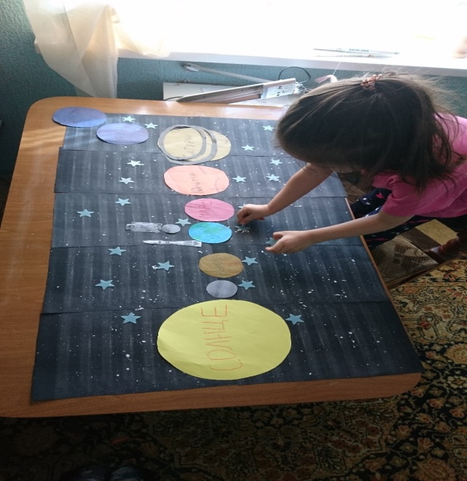

Подготовила воспитатель:
Лашина Елена Александровна

Ромоданово 2020
Дистанционная рекомендация родителям для детей
по теме недели «Космос»

Цель: формирование у детей представлений о космическом пространстве, Солнечной системе и ее планетах, освоении космоса людьми.
Задачи:
- Продолжать расширять представление детей о многообразии космоса.
- Продолжать знакомить с первыми покорителями космоса: собаками, лётчиком-космонавтом Ю. А. Гагариным.
- Развивать творческое воображение, фантазию, умение импровизировать.
- Привлечь детей к совместной деятельности.
- Воспитывать познавательный интерес к космическому пространству.
Провести словарную работу: Объяснить ребенку значение слов: взлет, посадка, старт, приземление, скафандр, шлем, созвездие, луноход, космонавт, спутник, невесомость.
Рекомендуется объяснить ребенку, почему празднуют День космонавтики, что это за праздник.
Материал для рассказа может быть следующим:
12 апреля в нашей стране отмечается День космонавтики.
Планета, на которой мы живем, называется Земля. Земля — это огромный шар, на котором есть моря, реки, горы, пустыни и леса. А также живут люди. Наша Земля и все, что ее окружает, называется Вселенной, или космос. Кроме нашей голубой планеты есть и другие, а также звезды. Звезды — это огромные светящиеся шары. Солнце — тоже звезда. Оно расположено близко к Земле, поэтому мы его видим и ощущаем его тепло. Звезды мы видим только ночью, а днем Солнце их затмевает. Есть звезды даже больше Солнца. Кроме Земли в солнечной системе есть еще 8 планет, у каждой планеты свой путь, который называется орбитой. В далеком 1961 году нашу планету потрясла неожиданная весть: «Человек в космосе!». Мечта людей о полете в космос сбылась. Апрельским утром на корабле»Восток-1» первый космонавт Юрий Алексеевич Гагарин совершил полет в космос. Звездное небо всегда привлекало взоры людей, манило своей неизвестностью. Люди мечтали узнать о космосе как можно больше. Так началось время космических ракет, спутников, луноходов.
1. Рассказать ребенку о первом космонавте - Юрии Гагарине.
2. Рассмотреть картинки и иллюстрации в книгах с изображением космоса, космонавтов и космической техники. По возможности показать детям видеоролик используя интернет ресурс.
3. Заучить стихотворение:
Земля — песчинка в Океане
Среди бесчисленных миров.
И мы не только лишь земляне,
Коль слышим межпланетный зов.
И если крылья для полёта
Сумел расправить и взлететь
Нет совершенней звездолёта
Магнит земной преодолеть.
Автор: Чернаков Л.
4. Совместно со своими детьми посмотрите развивающие документальные фильмы:
1. «Какие есть планеты»
2. «Космос, ракеты и другой космический транспорт»
3. «Планеты солнечной системы»
4. «География для самых маленьких»
5. «Астрономия для самых маленьких»
5. Мультфильмы:
1."Пеппа в космосе «Учим планеты солнечной системы»
2. «Увлекательное путешествие в Космос» 1 СЕРИЯ
3. «Увлекательное путешествие в Космос» 2 СЕРИЯ
3. Развивающий мультик для детей «Малыш космонавт»
4. "Панда Кики и Наша солнечная система"
6. Заучить считалки, с помощью таких считалок дети быстро запомнят порядок расположения планет Солнечной системы.
Светит Солнце, а вокруг
Есть планеты, девять штук.
Вам планеты по порядку
Перечислю я сейчас:
Раз! Меркурий,
Два! Венера,
Три! Земля,
Четвёртый — Марс.
Пять! Юпитер,
Шесть! Сатурн,
Семь! Уран,
Восьмой — Нептун.
Номер «девять» звать Плутон.
Тот, кто лишний, выйди вон!
«Астрономическая считалка»
На Луне жил звездочёт,
Он планетам вёл подсчёт:
Меркурий — раз,
Венера — два-с,
Три — Земля,
Четыре — Марс,
Пять — Юпитер,
Шесть — Сатурн,
Семь — Уран,
Восьмой — Нептун,
Девять — дальше всех Плутон…
Кто не видит — выйдет вон!
Автор: А. Усачёв
7. Поиграйте в совместные игры:
«Невесомость»
Цель:
-расширять и закреплять представления детей о космосе, космонавтах;
- воспитывать выносливость и выдержку.
Ход игры: играющие, делают ласточку и стоят на одной ноге, так, как можно дольше. Кто встал на вторую ногу, выходит из игры. Выигрывает тот, кто простоял на одной ноге дольше всех.
8.«Составь предложение»
Задачи:
-активизировать словарь по теме «Космос»;
-развивать фразовую речь.
Ход: Ведущий бросает мяч игроку, называя слово по предложенной теме. Игрок ловит мяч и составляет предложение с данным словом, возвращая мяч ведущему. Ведущий посылает мяч следующему игроку с новым словом и т. д.
9.«Составить предложение из слов»
Космонавт, в, летать, космос.
Ракета, космос, лететь, в.
Луна, земля, меньше.
Луна, вращаться, земля, вокруг.
10.«Определи, что лишнее и почему»
Солнце, луна, лампа.
Звезда, планета, ракета.
11.«Отгадай загадки»
Лежит ковер, большой, большой, а не ступишь на него ногой.
(небо)
По голубому блюду золотое яблочко катится.
(небо и солнце)
12. Нарисуйте рисунок или изготовьте поделку на тему космоса, для лучшего закрепления материала.
Приятной творческой недели в изучении загадочного космоса совместно со своими малышами!
